Cátedra Salud Pública
Tema: ROEDORES  Alumno: | Fecha: .../.../.....  Comisión

ACTIVIDAD INDIVIDUAL

1. ESPECIES SINANTROPICAS
1.1. Observe las siguientes imágenes y responda:
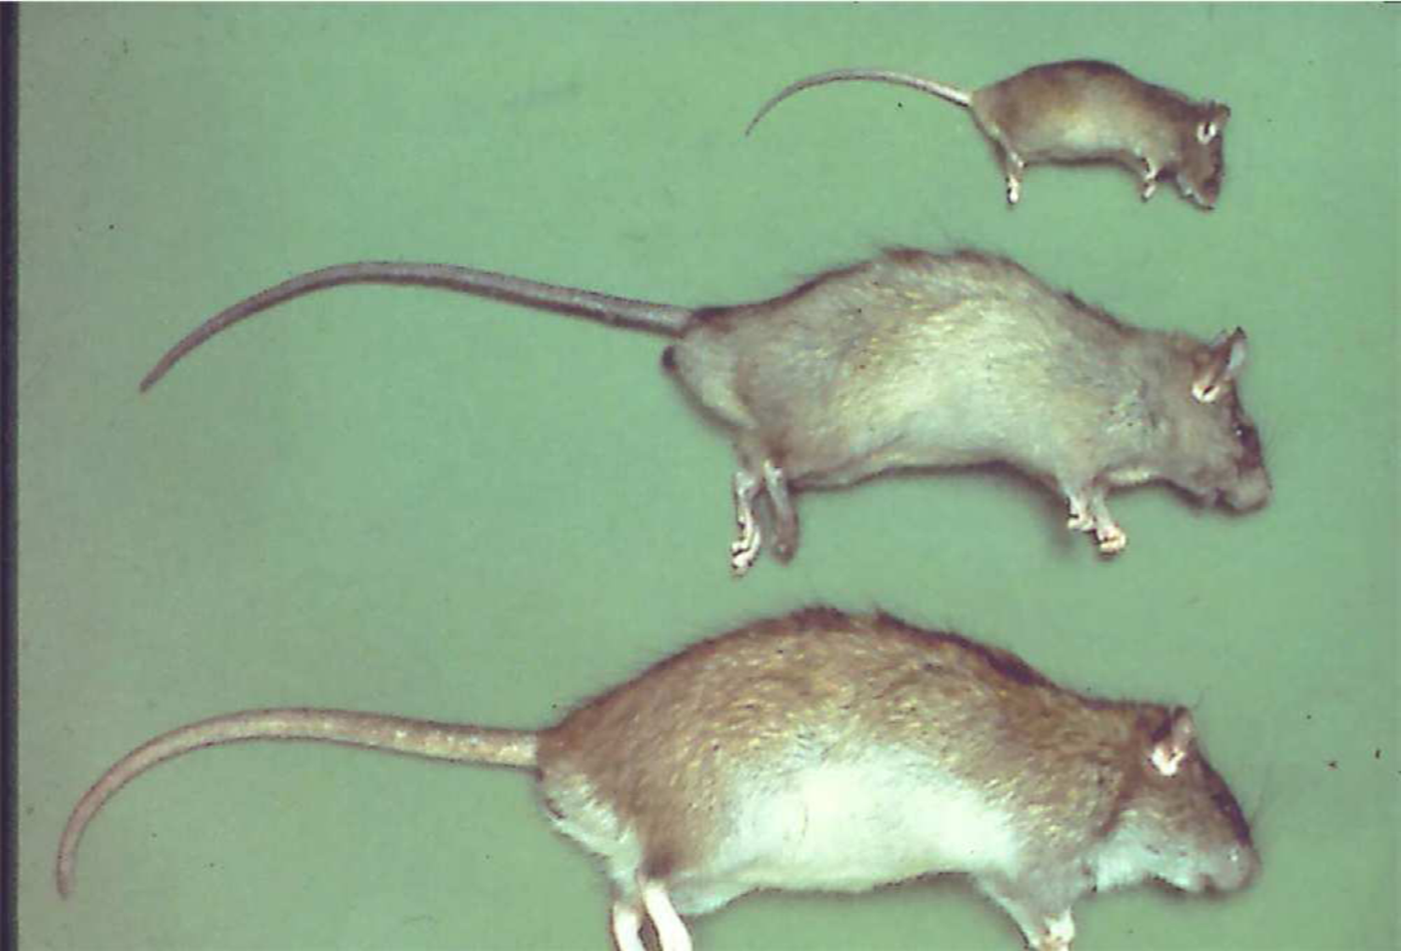

¿A qué especies corresponden? Describa al menos 6 diferencias entre ellas.

- ……………………………………………………………………………………………………………………………………………………………………………………………………..
- ……………………………………………………………………………………………………………………………………………………………………………………………………..
- ……………………………………………………………………………………………………………………………………………………………………………………………………..


1.2. Observe las imágenes de materia fecal e Indique a que especies de roedores corresponden

……………………… .........……………….. ……………………

1.3. Lea las oraciones e indique a que especie se refiere.
- En núcleos urbanos y periurbanos viven casi exclusivamente asociada a estratos alejados del nivel del suelo. Tiene una dieta omnívora, excelente trepadora y muy veloz. ……………………………
- Ocupan huecos de paredes, espacios subterráneos y otros espacios, construyen sus nidos con papel, lana u otro material obtenido de las casas. Presenta caracteristicas similares a otra especie. ……………………..
- Selecciona microhábitats a nivel del terreno, muestra elevada preferencia por lugares húmedos y/o cercanos al agua y elabora madrugueras subterráneas. ………………………………..

2. ESPECIES SILVESTRES

2.1. Defina que se entiende por roedores silvestres
………………………………………………………………………………………………………………………………………………………………………………………………………………………………...................

2.2. Mencione las principales especies de roedores silvestres y cuál sería su distribución geográfica
………………………………. ………………………………… …………………………………………

3. Mencione al menos 5 enfermedades de importancia en salud pública, incluir las de transmisión por roedores silvestres
…………………………………………. ……………………………………………
…………………………………………. ……………………………………………
…………………………………………. ……………………………………………

4. Mencione al menos 3 rastros y/o señas que indican la presencia de roedores
………………………………. ………………………………… …………………………………………
5. Diseñe un plan de control de roedores.
Realice una breve descripción del problema y efectue un cronograma de actividades que desempeñaría en el MIP roedor
……………………………………………………………………………………………………………………………………………………………………………………………………………………………………………………………………………………………………………………………………………………………………………………………………………………………........................................................................................
……………………………………......................................................................……………………………
…………………………………………………………………………....................................................………………………………................................................................................……………………………………...........................................................................................................................................................................

